2024年度
攀枝花市金沙国有林场单位决算公开
编制说明
目录

公开时间：2025年9月16日

第一部分 单位概况 3
一、单位职责 3
二、机构设置 3
第二部分 2024年度单位决算情况说明 4
一、收入支出决算总体情况说明 4
二、收入决算情况说明 4
三、支出决算情况说明 5
四、财政拨款收入支出决算总体情况说明 6
五、一般公共预算财政拨款支出决算情况说明 7
六、一般公共预算财政拨款基本支出决算情况说明 9
七、财政拨款“三公”经费支出决算情况说明 10
八、政府性基金预算支出决算情况说明 12
九、国有资本经营预算支出决算情况说明 12
十、其他重要事项的情况说明 12
第三部分 名词解释 13
第四部分 附件 17
第五部分 附表 18
一、收入支出决算总表
二、收入决算表
三、支出决算表
四、财政拨款收入支出决算总表
五、财政拨款支出决算明细表
六、一般公共预算财政拨款支出决算表
七、一般公共预算财政拨款支出决算明细表
八、一般公共预算财政拨款基本支出决算明细表
九、一般公共预算财政拨款项目支出决算表
十、政府性基金预算财政拨款收入支出决算表
十一、国有资本经营预算财政拨款收入支出决算表
十二、国有资本经营预算财政拨款支出决算表
十三、财政拨款“三公”经费支出决算表

第一部分 单位概况

主要职责
攀枝花市金沙国有林场为攀枝花市林业局所属二级预算单位，单位性质为公益二类事业单位，成立于2018年1月31日，由原攀枝花市国营林场总场所属的同德林场、岔河林场、平地林场、苗木场四家单位整合组建而成。主要从事森林资源培育和保护，国有森林管护，市区视野区主要景观绿地建设，干热河谷生态修复，生态建设保障性苗木培育等工作。

二、机构设置
攀枝花市金沙林场机关现设七个管理科室，其中包括：党群工作管理办公室、综合行政管理办公室、计划财务管理办公室、劳动人事管理办公室、造林绿化管理办公室、资源保护管理办公室、产业发展管理办公室。下设4个管护站，分别是岔河管护站、同德管护站、平地管护站、沙沟管护站。事业编制139人，实有110人。

第二部分 2024年度单位决算情况说明

一、收入支出决算总体情况说明
2024年度收入3473.18万元、支出总计为3473.18万元。与2023年度（收入总计3649.63万元、支出总计3649.63万元）相比，收入减少176.45万元，降低4.83%，支出减少176.45万元，降低4.83%。主要变动原因是项目支出减少，减少额度达136.14万元（2023年项目支出1069.31万元，2024年项目支出933.17万元）。

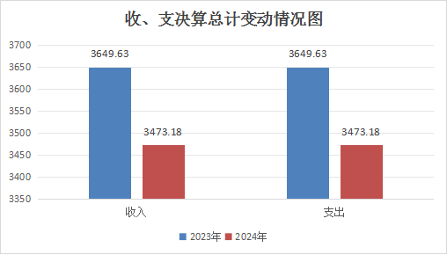

二、收入决算情况说明

2024年度收入合计3473.18万元，其中：一般公共预算财政拨款收入3473.18万元，占100%；政府性基金预算财政拨款收入0万元，占0%；国有资本经营预算财政拨款收入0万元，占0%；上级补助收入0万元，占0%；事业收入0万元，占0%；经营收入0万元，占0%；附属单位上缴收入0万元，占0%；其他收入0万元，占0%。

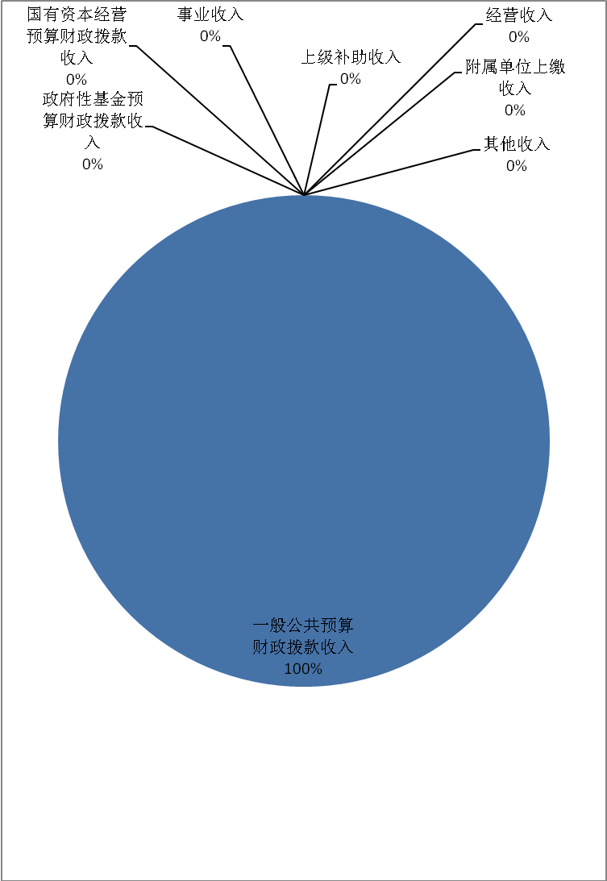

三、支出决算情况说明

2024年度支出合计3473.18万元，其中：基本支出2540.02万元，占73.13%；项目支出933.17万元，占26.87%；上缴上级支出0万元，占0%；经营支出0万元，占0%；对附属单位补助支出0万元，占0%。
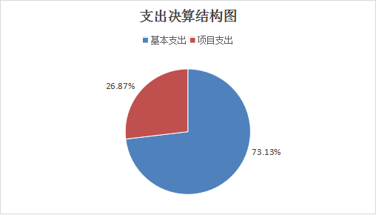

四、财政拨款收入支出决算总体情况说明
2024年度财政拨款收入总计为3473.18万元、支出总计为3473.18万元。与2023年度（收入3649.63万元、支出总计3649.63万元）相比，收入减少176.45万元，降低4.83%，支出减少176.45万元，降低4.83%。主要变动原因是项目支出减少，减少额度达136.14万元（2023年项目支出1069.31万元，2024年项目支出933.17万元）。
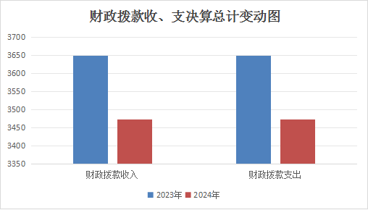

五、一般公共预算财政拨款支出决算情况说明

（一）一般公共预算财政拨款支出决算总体情况
2024年度一般公共预算财政拨款支出3473.18万元，占本年支出合计的100%。与2023年度相比，一般公共预算财政拨款支出减少176.45万元，降低4.83%。主要变动原因是项目支出减少，减少额度为136.14万元。

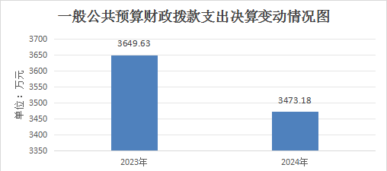

（二）一般公共预算财政拨款支出决算结构情况
2024年度一般公共预算财政拨款支出3473.18万元，主要用于以下方面：社会保障和就业支出921.73万元，占26.54%；卫生健康支出21.86万元，占0.63%；住房保障支出158.49万元，占4.56%；节能环保支出498.47万元，占14.35%；农林水支出1872.63万元，占53.92%。

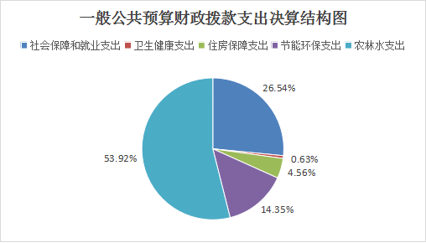

（三）一般公共预算财政拨款支出决算具体情况

2024年度一般公共预算支出决算数为3473.18万元，完成预算100%。其中：
1.社会保障和就业（类）行政事业单位养老支出（款）事业单位离退休（项）： 支出决算为800.84万元，完成预算100%。
2.社会保障和就业（类）行政事业单位养老支出（款）机关事业单位基本养老保险缴费支出（项）： 支出决算为30.49万元，完成预算100%。
3.社会保障和就业（类）行政事业单位养老支出（款）机关事业单位职业年金缴费支出（项）： 支出决算为13.63万元，完成预算100%。
4.社会保障和就业（类）抚恤（款）死亡抚恤（项）： 支出决算为76.77万元，完成预算100%。
5.节能环保支出（类）森林保护修复（款）森林管护（项）支出决算为130.01万元，完成预算100%。
6.节能环保支出（类）森林保护修复（款）社会保险补助（项）支出决算为239.46万元，完成预算100%。
7.节能环保支出（类）森林保护修复（款）政策性社会性支出补助（项）支出决算为129.00万元，完成预算100%。
8.农林水支出（类）林业和草原（款）事业机构（项）：支出决算为1437.94万元，完成预算100%。
9.农林水支出（类）林业和草原（款）森林资源培育（项）：支出决算为50.00万元，完成预算100%。
10.农林水支出（类）林业和草原（款）森林资源管理（项）：支出决算为112.20万元，完成预算100%。
11.农林水支出（类）林业和草原（款）其他林业和草原支出（项）：支出决算为272.50万元，完成预算100%。
12.住房保障支出（类）住房改革支出（款）住房公积金（项）：支出决算为158.49万元，完成预算100%。
13.卫生健康支出（类）行政事业单位医疗（款）事业单位医疗（项）：支出决算为8.15万元，完成预算100%。
14.卫生健康支出（类）行政事业单位医疗（款）公务员医疗补助（项）：支出决算为13.71万元，完成预算100%。

六、一般公共预算财政拨款基本支出决算情况说明
2024年度一般公共预算财政拨款基本支出2540.02万元，其中：
人员经费2457.29万元，主要包括：基本工资、津贴补贴、奖金、伙食补助费、绩效工资、机关事业单位基本养老保险缴费、职业年金缴费、其他社会保障缴费、其他工资福利支出、离休费、退休费、抚恤金、生活补助、医疗费补助、奖励金、住房公积金、其他对个人和家庭的补助支出等。
公用经费82.73万元，主要包括：办公费、印刷费、咨询费、手续费、水费、电费、邮电费、取暖费、物业管理费、差旅费、因公出国（境）费用、维修（护）费、租赁费、会议费、培训费、公务接待费、劳务费、委托业务费、工会经费、福利费、公务用车运行维护费、其他交通费、税金及附加费用、其他商品和服务支出、办公设备购置、专用设备购置、信息网络及软件购置更新、其他资本性支出等。

七、财政拨款“三公”经费支出决算情况说明

（一）“三公”经费财政拨款支出决算总体情况说明
2024年度“三公”经费财政拨款支出决算为11.89万元，完成预算100%，较上年度（11.91万元）减少0.02万元，降低0.17%。决算数与预算数持平。

（二）“三公”经费财政拨款支出决算具体情况说明
2024年度“三公”经费财政拨款支出决算中，因公出国（境）费支出决算0万元，占0%；公务用车购置及运行维护费支出决算11.89万元，占100%；公务接待费支出决算0万元，占0%。具体情况如下：
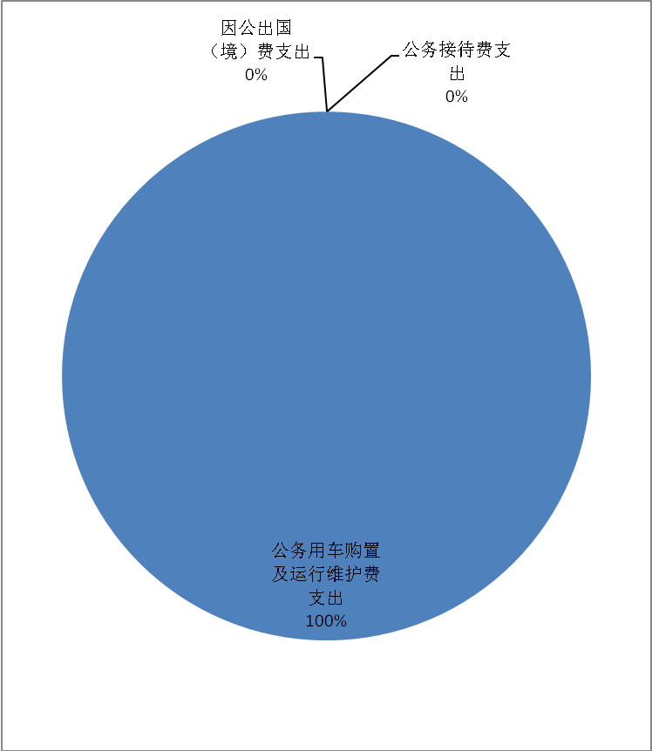
1.因公出国（境）经费支出0万元，完成预算0%。全年安排因公出国（境）团组0次，出国（境）0人。因公出国（境）支出决算比2023年度增加0万元，增长0%。
2.公务用车购置及运行维护费支出11.89万元，完成预算100%。公务用车购置及运行维护费支出决算比2023年度（11.91万元）减少0.02万元，降低0.17%。主要原因是厉行节约，减少开支。
其中：公务用车购置支出0万元。全年按规定更新购置公务用车0辆，其中：轿车0辆、金额0万元，越野车0辆、金额0万元，载客汽车0辆、金额0万元。截至2024年12月31日，单位共有公务用车6辆，其中：轿车3辆、越野车3辆、载客汽车0辆。
公务用车运行维护费支出11.89万元。主要用于森林资源管理工作、日常管理工作等所需的公务用车燃料费、维修费、过路过桥费、保险费等支出。
3.公务接待费支出0万元，完成预算0%。公务接待费支出决算比2023年度增加0万元，增长0%。
其中：国内公务接待支出0万元，主要用于执行公务、开展业务活动开支的交通费、住宿费、用餐费等。国内公务接待0批次，0人次（不包括陪同人员），共计支出0万元。
外事接待支出0万元。外事接待0批次，0人次（不包括陪同人员），共计支出0万元。

八、政府性基金预算支出决算情况说明
2024年度政府性基金预算财政拨款支出0万元。

九、国有资本经营预算支出决算情况说明
2024年度国有资本经营预算财政拨款支出0万元。

十、其他重要事项的情况说明

（一）机关运行经费支出情况
2024年度，攀枝花市金沙国有林场机关运行经费支出0万元，比2023年度增加0万元，增长0%。主要原因是本单位性质为公益二类事业单位，无机关运行经费支出预算项目。

（二）政府采购支出情况
2024年度，攀枝花市金沙国有林场政府采购支出总额0万元，其中：政府采购货物支出0万元、政府采购工程支出0元、政府采购服务支出0万元。授予中小企业合同金额0万元，占政府采购支出总额的0%，其中：授予小微企业合同金额0万元，占政府采购支出总额的0%。

（三）国有资产占有使用情况
截至2024年12月31日，攀枝花市金沙国有林场共有车辆6辆，其中：主要领导干部用车0辆、机要通信用车0辆、应急保障用车0辆、其他用车6辆，其他用车主要是用于森林资源管理、森林防灭火、国有资产资源管理和维护等工作。单价50万元以上通用设备0台（套），单价100万元以上专用设备（不含车辆）0台（套）。

（四）预算绩效管理情况
根据预算绩效管理要求，本单位在2024年度预算编制阶段，组织对森林资源培育（非税成本支出）、岔河苗圃基地建设项目等12个项目开展了预算事前绩效评估，并对12个项目编制了绩效目标，预算执行过程中，对12个项目开展绩效监控，并组织对12个项目开展绩效自评，绩效自评表详见第四部分附件。

第三部分 名词解释

1.财政拨款收入：指单位从同级财政部门取得的财政预算资金。
2.事业收入：指事业单位开展专业业务活动及辅助活动取得的收入。
3.经营收入：指事业单位在专业业务活动及其辅助活动之外开展非独立核算经营活动取得的收入。
4.其他收入：指单位取得的除财政拨款收入、事业收入、经营收入以外的各项收入。
5.使用非财政拨款结余：指事业单位使用以前年度积累的非财政拨款结余弥补当年收支差额的金额。
6.年初结转和结余：指以前年度尚未完成、结转到本年按有关规定继续使用的资金。
7.结余分配：指事业单位按照会计制度规定缴纳的所得税、提取的专用结余以及转入非财政拨款结余的金额等。
8.年末结转和结余：指单位按有关规定结转到下年或以后年度继续使用的资金。
9.社会保障和就业（类）行政事业单位养老支出（款）事业单位离退休（项）：反映事业单位开支的离退休经费支出。
10.社会保障和就业（类）行政事业单位养老支出（款）机关事业单位基本养老保险缴费支出（项）：反映机关事业单位实施养老保险制度由单位缴纳的基本养老保险费支出。
11.节能环保（类）天然林保护（款）社会保险补助（项）：反映专项用于由于木材减产或停产造成实施单位应缴纳社会保险费的缺口的补助支出。
12.节能环保（类）天然林保护（款）政策性社会性支出补助（项）：反映专项用于实施单位承担的政策性社会性支出补助。（金沙国有林场平地管护站房屋维修改造工程支出）。
13.农林水（类）林业和草原（款）事业机构（项）：指为保障林业和草原事业单位机构正常运转、完成日常工作任务而发生的各项费用支出，包括人员经费和日常公用经费。
14.农林水（类）林业和草原（款）森林资源培育（项）：指实施森林资源培育工作所发生的费用支出。
15.农林水（类）林业和草原（款）森林资源管理（项）：指实施森林资源管护工作所发生的各项费用支出。
16.农林水（类）林业和草原（款）自然保护区等管理（项）：指自然保护区等管理（干坝塘生态脆弱区生态修复项目）工作所发生的各项费用支出。
17.农林水（类）林业和草原（款）其他林业和草原支出（项）：指重点生态功能区转移支付项目各项费用支出。
18.住房保障（类）住房改革支出（款）住房公积金（项）：指行政事业单位在编在岗人员住房公积金费用支出。
19.基本支出：指为保障机构正常运转、完成日常工作任务而发生的人员支出和公用支出。
20.项目支出：指在基本支出之外为完成特定行政任务和事业发展目标所发生的支出。
21.经营支出：指事业单位在专业业务活动及其辅助活动之外开展非独立核算经营活动发生的支出。
22.“三公”经费：指单位用财政拨款安排的因公出国（境）费、公务用车购置及运行费和公务接待费。其中，因公出国（境）费反映单位公务出国（境）的国际旅费、国外城市间交通费、住宿费、伙食费、培训费、公杂费等支出；公务用车购置及运行费反映单位公务用车车辆购置支出（含车辆购置税）及租用费、燃料费、维修费、过路过桥费、保险费等支出；公务接待费反映单位按规定开支的各类公务接待（含外宾接待）支出。

第四部分 附件

部门预算项目支出绩效自评表（2024年度）见附件3。

第五部分 附表

一、收入支出决算总表

二、收入决算表

三、支出决算表

四、财政拨款收入支出决算总表

五、财政拨款支出决算明细表

六、一般公共预算财政拨款支出决算表

七、一般公共预算财政拨款支出决算明细表

八、一般公共预算财政拨款基本支出决算表

九、一般公共预算财政拨款项目支出决算表

十、政府性基金预算财政拨款收入支出决算表

十一、国有资本经营预算财政拨款收入支出决算表

十二、国有资本经营预算财政拨款支出决算表

十三、财政拨款“三公”经费支出决算表

